相生市小中一貫教育基本計画(案)

～相生の子どもの「丈夫な根っこ」を養うために～

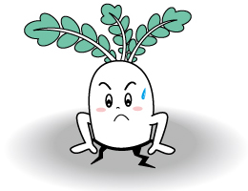

平成　年　月

相生市教育委員会

目　次

　　はじめに　　　　　　　　　　　　　　　　　　　　　　　　　　　　　　　１

　１　相生市が進める小中一貫教育

　　（１）今、なぜ小中一貫教育を進めるのか　　　　　　　　　　　　　　　　２

（２）小中一貫教育でめざす姿　　　　　　　　　　　　　　　　　　　　　２

　　（３）小中一貫教育の定義　　　　　　　　　　　　　　　　　　　　　　　３

　　（４）小中一貫教育の目的　　　　　　　　　　　　　　　　　　　　　　　３

　　（５）小中一貫教育の具体的な取り組み　　　　　　　　　　　　　　　　３～５

＜参考資料＞

１　相生市の児童生徒の現状と課題　　　　　　　　　　　　　　　　　 ６～８

　　（１）学力について

　　（２）体力について

　　（３）問題行動・いじめ・不登校について

　　（４）小学生と中学生の意識・生活の違い

２　小中連携・一貫教育に対する教職員の意識調査結果　　　　　　　　 ９

３　小中一貫教育推進スケジュール（案） １０～１１

４　小中一貫教育推進のための組織づくり（案）　　　　　　　　　　　１２～１４

1. 推進準備委員会の設置
2. 推進委員会の設置
3. 小中一貫教育コーディネーターの位置づけ
4. 専門部会の設置

　おわりに　　　　　　　　　　　　　　　　　　　　　　　　　　　　　　 １５

　　　別添　相生市が進める小中一貫教育

はじめに

　　　国においては、「９年間の義務教育でどのような子どもを育てるか」という

観点から、小中一貫教育の制度化に向けた議論が進みつつあります。この動向

を踏まえ、相生市教育委員会は、平成２６年６月に相生市学校教育審議会を設

置し、相生市立小中学校において、相生市に最も適した小中一貫教育の実施に

関する提言を諮問しました。そして、平成２６年１０月２２日に「相生市小中

連携・一貫教育基本計画」の答申が示されました。

　　　その答申を受けて、相生市教育委員会では、『相生市小中一貫教育基本計画

～相生の子どもの「丈夫な根っこ」を養うために～』を策定しました。

　　　相生市では、相生の子どもたちに「生きる力」を育てるために、「知」「徳」

「体」のバランスのとれた教育やこれらを支える「丈夫な根っこ」を養う教育

施策を推進し、教育活動の充実に努めております。そこで、現在の良い学習状

況を継続し、より高めていくためには、義務教育９年間を見通した一貫した教

育を構築し、小学校と中学校がより連携しやすい環境を創り出していくことが

重要と考えています。その基本となる計画として、『相生市小中一貫教育基本

計画』を策定したものです。

　　　なお、審議会答申の中でも提唱されているように、「小中連携」は実践する内

容であり「小中一貫教育」の概念に含まれるものとし、ここまで使用してきた

「小中連携・一貫教育」の語を、今後は「小中一貫教育」に整理して使用いた

します。

１　相生市が進める小中一貫教育

（１）今、なぜ小中一貫教育を進めるのか

　　相生市では、現在のところ、小学校から中学校への滑らかな接続が実現できており、いわゆる「中１ギャップ」によって、中学校での学習や生活への不適応を起こしている生徒はほとんどいません。また学力も、小学６年生では全国平均並み、中学３年生では全国平均をかなり上回るといった状況で、学年が上がるにつれて学力が向上しています。これは、小学校、中学校ともに問題行動発生数や不登校児童生徒数が少なく、毎日どの学校でも落ち着いた学習状況が実現できているからだと考えます。この良い学習状況を継続し、より高めていくことが相生市のめざすべき方向だと考えます。　そこで、

「中学校を卒業する時に、このような子どもであって欲しい」ということを明確に

し、それを、幼稚園、小学校、中学校、家庭、地域が共有して、一貫性のある指導

を行うことで、現在の良い学習状況を継続し、より高めていく。

このことをめざして、小中一貫教育を進めていきます。

（２）小中一貫教育でめざす姿

　　「知」「徳」「体」をバランスよく育てるために、「つながり」を大切にして、相生市で

は、次のような子どもの姿をめざします。

**＜子どもの姿＞**

○『知』⇒　さまざまな問題を解決する『確かな学力』を身につけた子ども

○『徳』⇒　規範意識や人を思いやり尊重する心など『豊かな人間性』を備えた子ども

○『体』⇒　たくましく生きるための『健康や体力』を備えた子ども

○『つながり』⇒　豊かな人間関係を育む『コミュニケーション力』を備えた子ども

この「子どもの姿」を受け、各中学校区では、より具体的に「めざす子ども像」を作成

します。

　　また、それを実現するために、次のような教師の姿をめざします。

**＜教師の姿＞**

○互いに協力し、学び合う教師

○広い視野を持ち、教育観の豊かな教師

○確かな指導力を持った教師

（３）小中一貫教育の定義

　　相生市では、小中一貫教育を次のようにとらえます。

　 義務教育９年間で児童・生徒を育てるという視点に立ち、相生市のめざす子ども

の姿を実現するために、小・中学校間の密接な連携を図り、一貫性のある指導を行

うもの。

（４）小中一貫教育の目的

　　相生市では、次の３つを小中一貫教育の目的とします。

○　義務教育９年間を見通した系統性・継続性のある教育により、児童・生徒の健全育成や学力向上につなげます。

○　校区の幼稚園、小学校、中学校が連携して教育活動に取り組むことにより、教職員の指導力の向上を図ります。

○　学校・家庭・地域の「つながり」を強め、連携した教育環境づくりを進めます。

（５）小中一貫教育の具体的な取り組み

ア　現在の中学校区を基本として取り組みを進めていきます。

小中一貫教育は、３つの中学校区（那波・双葉・矢野川）を単位として、既存の校舎

を活用した「連携型(施設分離型)」で取り組みを進めます。



○１中２小施設分離型⇒双葉中校区、

矢野川中校区

　　　　○１中３小施設分離型⇒那波中校区

　　　那波中学校区・双葉中学校区については、今までの小中学校の交流活動を基に、矢野

川中学校区の平成２４～２６年度までの「幼・小中学校園連携モデル事業」の取り組み

を参考にして小中連携からスタートします。

矢野川中学校区においては、この３年間の取り組みを引き継ぎ、小中一貫教育モデル校区として取り組みをスタートします。将来的には、小中一貫教育のより充実のために、「併設型(施設併設型)」が望まれます。

イ　中学校区ごとに「めざす子ども像」を明確にし、それに従い、共通指導項目を設定

　　します。

小学校と中学校に指導法の違いがあるのは事実です。しかし、その違いは、小学生と中学生それぞれの発達段階に合わせた指導をすることから生じてきた違いでもあります。小中一貫教育を進めるにあたり、小学校と中学校の教職員は、その違いを理解するとともに、互いのよさを尊重し、学ぶべきことは学ぶという姿勢で取り組みを進めます。

　　　小中一貫教育のねらいは、小学校と中学校の指導方法をすべて同じにすることではありません。小学校と中学校が「めざす子ども像」を共有し、一貫した指導をすることにあります。各中学校区においては、子どもの実態や地域の特色から課題を整理し、「中学校を卒業する時に、このような子どもであって欲しい」という「めざす子ども像」を明確にします。

　　　また、義務教育９年間を中心に、３年保育の幼稚園を加えた１２年間にわたって、その「めざす子ども像」に従い、教職員が共通して園児・児童・生徒に指導する共通項目を設定します。

　ウ　小学５年～中学１年の指導区分に焦点を当てて取り組みます。

現行の６・３制を維持しますが、指導区分として、就学前から中学校卒業までを「就

学前」「前期（小学１年～４年）」「中期（小学５年～中学１年）」「後期（中学２～３年）」の４つに区分にします。

　そして、それぞれの指導区分での目標を以下のように設定します。さらに、それぞれの区分での連携を実施していきます。



　４つの区分の中で、特に「中期」に焦点を当てて取り組むことで、落ち着いた学校生

活が実現でき、学年が上がるにつれて学力が向上しているという、現在の良い学習状況を継続し、より高めていきます。具体的には、小学校高学年で、引き続き兵庫型教科担任制を活用するとともに、小中学校間で教師の相互乗り入れ授業を可能な範囲で実施します。

　エ　９年間の「学び」をつなげるために、各教科の学習や教科外活動の系統性を整理します。

子どもたちの小学校と中学校の９年間の「学び」をつなげるために、各教科の学習の

系統性を整理します。

学習指導要領に沿って作成されている教科書は、子どもの発達段階に合わせて学習内

容が配列されています。小学校での学習が中学校でどの学習につながっていくのか、中学校での学習は小学校のどの学習が基礎となっているのか、教員が学習の系統性をしっかりと意識して指導することで、子どもたちの９年間の「学び」をつなげていきます。

　　　また、連携可能な教科の学習や学校行事をはじめとする特別活動といった教科外の活

動については、幼稚園を含めた１２年間において、中学校区ごとに系統性を整理し、各

校が「めざす子ども像」を意識した一貫性のある指導をしていきます。

　オ　「めざす子ども像」を家庭や地域とも共有し、「つながり」の強化をめざします。

義務教育９年間を中心に、３年保育の幼稚園を加えた１２年間の「育ち」をつなげ、

社会性や道徳性の育成を図るためには、家庭や地域の協力が不可欠です。学校、家庭、地域が同じ方向を向いて子どもを育てていけるように、「めざす子ども像」を保護者や地域住民とも共有し、三者が一体となった教育に取り組んでいきます。そこで、次の点に取り組み、学校、家庭、地域の「つながり」を強めていきます。

　（ア）家庭の教育力を高める取り組みを進めます。

　　　　小中一貫教育を契機として学校教育への一層の理解を深める取り組みを充実するとともに、家庭で身につけたい生活習慣や家庭での学習習慣の確立などについての積極的な啓発に努めます。

　（イ）地域で子どもを育てる体制づくりを進めます。

地域の方々に学校の教育活動へ積極的に協力していただいたり、同時に児童生徒が地域行事へ積極的に参加したりすることを通して、地域の教育環境・人とのつながりづくりを進めます。

このように、幼・小・中学校の縦の連携を『縦のつながり』とし、併せて、学校、家庭、地域が協働して地域ぐるみで取り組む横の連携を『横のつながり』とし、縦・横のつながりのもとで、小学校の教育と中学校の教育のそれぞれのよさを生かしながら、小中一貫教育を進めます。

＜参考資料＞

１　相生市の児童生徒の現状と課題

（１）学力について

ア　平成２５年度 全国学力・学習状況調査（文部科学省）結果より

　　 ＜小学６年生平均正答率＞

 ＜中学３年生平均正答率＞

　イ　平成２５年度 標準学力検査（東京書籍）結果より

　 　 ＜小学４年生平均正答率＞　　　　　　　＜小学６年生平均正答率＞

　 　＜中学２年生平均正答率＞

（２）体力について

　　　　平成２５年度新体力テストの全国平均との比較



　　◎　学力の状況は、小学校は全国平均並みで「概ね良好」、中学校は、全国平均をかな

　　　り上回り、「極めて良好」です。また、学年が上がるにつれて、学力も上がっていま

　　　す。

　　体力については、小学校は全国平均よりやや劣り、中学校は全国平均をやや上回っ

　ています。また、学年が大きくなるにつれて、体力も向上しています。

　（３）問題行動・いじめ・不登校について

[単位：件]

[単位：件]



[単位：％]

[単位：％]

　　　※平成２５年度については、相生市0.15 　 　 　　※平成２５年度については、相生市1.22

　◎　小中学校とも、問題行動の発生率、不登校児童生徒の出現率が共に比較的低く、ま

　　た、ここ数年、いじめ発生の報告もほとんどありません。

（４）小学生と中学生の意識・生活の違い

　　　　　　　（平成25年度全国学力学習状況調査　児童生徒質問紙調査結果より）

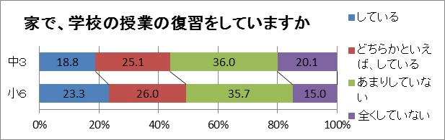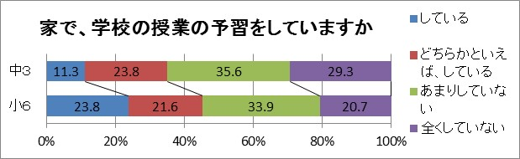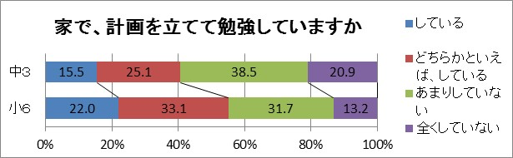　　＜学習習慣＞

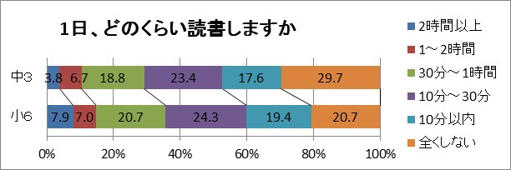

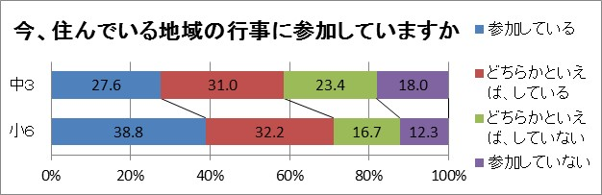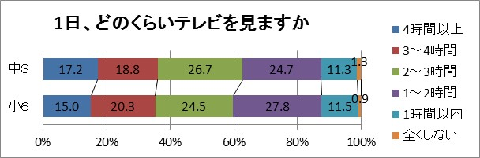　　＜生活習慣＞

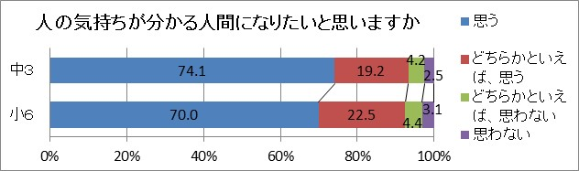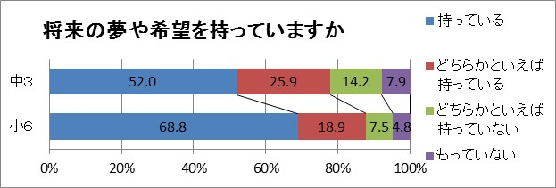　　＜その他＞

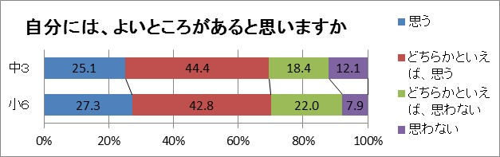

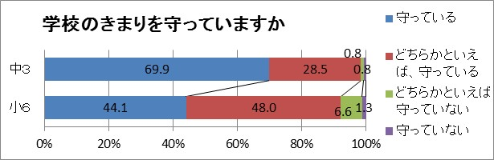

　　◎　早い段階から学ぶ意欲を育て、将来にわたって自ら学ぼうとする態度を育成すること

　　　が重要で、子どもたちの興味や関心などを継続的に引き出す仕組みが必要です。

　　◎　学年が進行するにつれて自分への自信や進路について意識が大きく変化するため、心

　　　の教育をふまえた体系的な指導・支援が必要です。

２　小中連携・一貫教育に対する教職員の意識調査結果　(平成26年4月実施)



３　小中一貫教育推進スケジュール（案）

|  |  |  |  |  |
| --- | --- | --- | --- | --- |
|  | | 平成２６年度 | 平成２７年度 | 平成２８年度 |
| 那波中校区 | 小 | ○小学校高学年で兵庫型教科担任制 | ○小学校高学年で兵庫型教科担任制  ○相生小・那波小合同授業  ○小学校での合同授業等 | ○小学校高学年で兵庫型教科担任制  ○合同授業  ○中１年授業への乗入 |
| 中 | ○新入生への学校見学会・説明会 | ○新入生への学校見学会・説明会  ○小５，６年への出前授業 | ○小５，６年への出前授業 |
| 合同 |  | ○幼小中合同推進委員会の開催  ○アンケート調査による実態調査 | ○「めざす子ども像」の作成  ○「共通指導項目」の作成  ○小中合同授業研究  ○年間行事計画のすり合わせ |
| 双葉中校区 | 小 | ○小学校高学年で兵庫型教科担任制 | ○小学校高学年で兵庫型教科担任制  ○小学校での合同授業等 | ○小学校高学年で兵庫型教科担任制  ○合同授業  ○中１年授業への乗入 |
| 中 | ○新入生への学校説明会  ○中学校教師による出前授業 | ○新入生への学校説明会  ○小５，６年への出前授業 | ○小５，６年への出前授業 |
| 合同 |  | ○幼小中合同推進委員会の開催  ○アンケート調査による実態調査 | ○「めざす子ども像」の作成  ○「共通指導項目」の作成  ○小中合同授業研究  ○年間行事計画のすり合わせ |
| 矢野川中校区 | 小 | ○小学校高学年で兵庫型教科担任制  ○合同授業  　 （矢小・若小交流事業） | ○小学校高学年で兵庫型教科担任制  ○合同授業  ○中１年授業への乗入 | ○小学校高学年で兵庫型教科担任制  ○合同授業  ○中１年授業への乗入 |
| 中 | ○合同授業での出前授業  　 （矢小・若小交流事業） | ○小５，６年への出前授業  ○６年生の一日登校日の設定 | ○小５，６年への出前授業  ○６年生の一日登校日の設定 |
| 合同 | ○「めざす子ども像」の検討  ○小中合同道徳授業研究  　　(人権教育実践研究指定事業）  ○ノーメディアデーの取組 | ○「めざす子ども像」の作成  ○「共通指導項目」の作成  ○小中合同授業研究  ○年間行事計画のすり合わせ | ○「めざす子ども像」の家庭・地域との共有  ○「共通指導項目」の家庭・地域との共有  ○小中合同授業研究  ○各教科・教科外活動の系統性の見直し（開始） |

|  |  |  |  |  |
| --- | --- | --- | --- | --- |
|  | | 平成２９年度 | 平成３０年度 | 平成３１年度 |
| 那波中校区 | 小  中  合同 | ○小学校高学年で兵庫型教科担任制  ○合同授業  ○中１年授業への乗入 | ○小学校高学年で兵庫型教科担任制  ○合同授業  ○中１年授業への乗入 | ○小学校高学年で兵庫型教科担任制  ○合同授業  ○中１年授業への乗入 |
| 中  合同 | ○小５，６年への出前授業 | ○小５，６年への出前授業 | ○小５，６年への出前授業 |
| 合同 | ○「めざす子ども像」の家庭・地域との共有  ○「共通指導項目」の家庭・地域との共有  ○小中合同授業研究  ○各教科・教科外活動の系統性の見直し（開始） | 取り組みの深化  ○小中合同授業研究  ○各教科・教科外活動の系統性の見直し(継続） | ○各教科・教科外活動の系統性の見直し(完了） |
| 双葉中校区 | 小 | ○小学校高学年で兵庫型教科担任制  ○合同授業  ○中１年授業への乗入 | ○小学校高学年で兵庫型教科担任制  ○合同授業  ○中１年授業への乗入 | ○小学校高学年で兵庫型教科担任制  ○合同授業  ○中１年授業への乗入 |
| 中 | ○小５，６年への出前授業 | ○小５，６年への出前授業 | ○小５，６年への出前授業 |
| 合同 | ○「めざす子ども像」の家庭・地域との共有  ○「共通指導項目」の家庭・地域との共有  ○小中合同授業研究  ○各教科・教科外活動の系統性の見直し（開始） | 取り組みの深化  ○小中合同授業研究  ○各教科・教科外活動の系統性の見直し(継続） | ○各教科・教科外活動の系統性の見直し(完了） |
| 矢野川中校区 | 小 | ○小学校高学年で兵庫型教科担任制  ○合同授業  ○中１年授業への乗入 | ○小学校高学年で兵庫型教科担任制  ○合同授業  ○中１年授業への乗入 | 取り組みの充実 |
| 中 | ○小５，６年への出前授業  ○６年生の一日登校日の設定 | ○小５，６年への出前授業  ○６年生の一日登校日の設定 |
| 合同 | 取り組みの深化  ○小中合同授業研究  ○各教科・教科外活動の系統性の見  直し(継続） | ○各教科・教科外活動の系統性の見直し(完了） |

４　小中一貫教育推進のための組織づくり（案）

　　各中学校区で、「めざす子ども像」や「共通指導項目」を設定・共有し、その実現を図る取り組みを実施していくためには、まず小中一貫教育の組織づくりが必要です。

（１）推進準備委員会の設置

　　　推進委員会の開催に向けた準備段階では、教育委員会担当者、小・中学校長が中心となった推進準備委員会を設置します。推進準備委員会では、まず、委員長、副委員長の候補、推進委員会の構成員や専門部会の設置等について検討し、決定します。そして、中学校区の実態が把握できる資料の準備を指示し、「めざす子ども像」や「共通指導項目」の設定ができるようにします。

（２）推進委員会の設置

　　　中学校区の各学校が「めざす子ども像」や「共通指導項目」を共有し合いながら、小中一貫教育を推進するために、教育委員会と校長等が中学校区の運営全般について話し合い、実践する推進委員会を設置します。

ア　推進委員会の構成員

専門部会１

推進委員会

・教育委員会担当者

・小・中学校長

・小中一貫教育担当教員

・各専門部会代表教員

　　　　○　教育委員会担当者

　　　 ○　小・中学校長

専門部会２

　　　　○　各校の小中一貫教育担当教員

　　　　○　各専門部会代表教員

専門部会３

　　　　○　その他（実態に応じて）

　　　　　　教頭、主幹教諭、教務主任、学校評議員、ＰＴＡ代表　など

イ　推進委員会における協議内容

　　 (ア) 方針に関すること

○　「めざす子ども像」や「共通指導項目」の設定

　　　　　　・中学校区の児童生徒の実態を把握、分析し、直面している課題等を明らかにして、

「めざす子ども像」や「共通指導項目」を設定します。

　　 (イ) 取り組みに関すること

　　　　○　専門部会の検討・決定

　　　　○　児童生徒の交流活動に関する方針の検討・決定

　　　　○　教員の交流・相互理解促進に関する方針の検討・決定

　　　　○　各専門部会等による企画の承認や必要に応じた指示・助言　など

　　(ウ) 推進委員会の開催

推進委員会は地区の実態に合わせ、計画的に開催します。

（３）小中一貫教育コーディネーターの位置づけ

　　 各学校と教育委員会担当者との連携を深めて取り組むために、中学校区に「小中一貫

教育コーディネーター」を位置付けて進めると効果的です。

そこで、各中学校区で１名の小中一貫教育コーディネーターを選任します。

　　 ○　小中一貫教育コーディネーターの位置づけ

　　 　　・教育委員会担当者との連絡・調整

　　 　　・小中一貫教育推進委員会等の計画・立案・実施・評価等のマネジメント

　　 　　・小・中合同研修会、合同授業研究会等の企画・運営の提案

　　 　　・児童生徒の交流や教員の交流（授業）における連絡調整

　　 　　・家庭・地域との連携の窓口及び家庭・地域への情報発信　など

（４）専門部会の設置

　　　専門部会は、「めざす子ども像」や「共通指導項目」の実現に向けて具体的な取り組みを企画し、実施します。

　　ここでは例として、「学力向上部会」「生徒指導部会」「交流連携部会」の部会を紹介します。

○○中学校区

小中一貫教育推進委員会

○○部会

(例 交流連携)

○○部会

(例　生徒指導)

○○部会

(例　学力向上)

○○小学校

作業部会

○○中学校

作業部会

○○小学校

作業部会

ア　学力向上部会

|  |  |
| --- | --- |
| 方針 | 基礎的・基本的な知識・技能の習得、そして知識・技能を活用した思考力・判断力・表現力の育成、学習意欲の向上や学習習慣の確立を行う。 |
| 組織 | 研究推進担当、教科等の代表者　など |
| 具体的な取組 | ・学習の規律の共通化（発言の仕方、話合いのルール、ノート指導等）  ・家庭学習の習慣化を図るための取り組み  ・合同授業研究会の計画  ・ティームティーチングの計画  ・学習状況調査等の分析・課題への対策の検討  ・各教科・領域の学習の系統性の見直し（指導内容系統表の作成） |

イ　生徒指導部会

|  |  |
| --- | --- |
| 方針 | 中学校区で共通した生徒指導体制を整え、児童生徒が安心して過ごせる環境づくりを行うとともに、人間関係をよりよくしていく心情を醸成する支援を行う。 |
| 組織 | 生徒指導担当、教育相談担当、養護教諭、特別支援コーディネーター、スクールカウンセラー　など |
| 具体的な取組 | ・「○○中学校区生活のきまり」作成  ・生徒指導の連携  ・基本的な生活習慣の確立  ・いじめの未然防止、早期発見、早期対応の取り組み  ・生命や人権を尊重する態度を育てるための取り組み  ・不登校対応の連携　など |

ウ　交流連携部会

|  |  |
| --- | --- |
| 方針 | 行事での児童生徒の交流の計画・実施を行う。また、家庭・地域との連携を推進し、つながりを強化する。 |
| 組織 | 教務、総合的な学習の時間担当、特別活動担当、児童会・生徒会担当、  学校行事担当 |
| 具体的な取組 | ・児童生徒、教職員の交流の企画・運営  ・合同あいさつ運動や合同奉仕活動の企画・運営  ・合同合唱祭、作品交流会等の企画・運営  ・保護者・地域への情報発信・協力依頼  ・地域の人材バンクの管理　など |

おわりに

　　　　相生市小中一貫教育基本計画は、相生市の学校教育の現状と課題を踏まえ、

新しい形態の教育活動である「小中一貫教育」導入の基本方針を示したもの

です。

各中学校区において、それぞれ地域の特徴を生かしながら９年間を見通し

　　　た小中一貫教育を進めていくことで、現在の良い学習状況を継続し、より高

　　　めるとともに、相生市がめざす子どもの姿、『生きる力を育み、いきいきと輝

く相生っ子』の育成に向けて取り組んでいくものです。

本計画の策定に当たっては、１２名の委員を委嘱し、本年６月より５回の

　　　審議会を開催し、様々な貴重なご意見をいただきました。特に、そのなかで、

相生市の「強み」である、人と人の「つながり」を生かす小中一貫教育につい

て、真摯な審議が繰り返され、本計画に反映をさせて頂きました。

今後、学校関係者や地域の皆様に説明をし、理解をいただきながら、学校・

　　　家庭・地域が一体となって小中一貫教育を進めていきたいと考えています。